检 测 报 告

试验名称：40%变形的压缩强度（标准大气压）

主检： |  | 日期： | 2022年10月25日
审核： |  | 日期： | 年月日
批准： |  | 日期： | 年月日

北京光华荣昌汽车部件有限公司实验室

声 明

- 报告无实验室“检测专用章”无效。
- 报告无主检、审核、批准人签字无效。
- 报告涂改无效。
⑷ 复制报告未重新加盖“检测专用章”无效。
⑸ 对检测报告若有异议，请收到报告后15个工作日内通知实验室。
⑹ 送样检测仅对样品负责。
⑺ 电子版报告无安全密码无效

试验单位：北京光华荣昌汽车部件有限公司实验室
地 址：北京市昌平区流村镇工业园区
电 话： (010) 60793358-5711 邮 编：102200
样品名称 | 坐垫装配总成 | 车 型 | H6
样品件号 | SHT0011338（失效件/量产件） | 样品数量 | 2件
委托单位 | 座椅开发部 | 生产单位 | /
送 样 者 | 林东伟  电话：15774394381 | 送样日期 | 2024年6月21日
试验地点 | 北京光华荣昌汽车部件有限公司实验室 | 试验日期 | 2024年6月28日
试验项目 | 40%变形的压缩强度（标准大气压）
试验标准 | DIN EN ISO 3386-1
试验状态 | 量产品
试验结论 | 对2024年6月21日座椅开发部送检的 H6坐垫装配总成按照 DIN EN ISO 3386-1进行40%变形的压缩强度检测,只提供数据不评价。
备 注 | /

一、试验条件
试验时间： | 2024年6月28日—2024年6月28日
试验地点： | 北京光华荣昌汽车部件有限公司实验室
试验人员： | 李亚平
环境温/湿度： | 温度：23℃；湿度：52%
二、试验仪器设备
序号 | 设备名称 | 设备编号 | 规格型号 | 厂家 | 精度 | 有效期
1 | 泡棉压缩硬度试验机 | Q-014 | WZN-9010 | 深圳市维智纳精密仪器有限公司 | ±0.5%F.S | 2024年11月12日
2 | 数显卡尺 | L-180 | 0～150mm | 东莞三量量具有限公司 | 0.01mm | 2024年11月12日
三、试验方法及评价标准
1、试验方法
将测试样件放置在试验机上，保证试验机在以（100±20）mm/min的速度能够沿着试验机中心线垂直对压盘进行加压，压盘使用直径为200mm的压盘，直到加压至初始厚度的（40%）或者符合材料规范中要求的压缩应变要求，然后以与加压速度相同的速度解压，直到压缩板与底板的距离与材料初始厚度相同。立即重复此操作步骤三次，在第四次加压时在指定的应变条件下读取压力,单位为牛顿。压缩应力值，单位千帕，由下式计算；
CV40=1000F40/A
其中CV40是压缩40%的压缩应力值；
F40是第四次加压40%的压力值，单位牛顿。
Nr | 高（mm） | 长（mm） | 宽（mm）
1 | 50 | 50 | 50

2、评价标准
不评价
四、标准偏离
1、标准偏离
无
五、试验结果
1、试验结果
样件名称及编号 | 序号 | 位置 | 尺寸(mm) |  |  | 平均值(mm) | 面积  (mm²) | 40%压缩力值  （N） | 40%压缩应力值  kPa | 备注
坐垫装配总成  103-001-202406 | 1# | 长 | 50.51 | 50.40 | 50.66 | 50.523 | 2572.479591 | 24.0 | 107.18 | 失效件
坐垫装配总成  103-001-202406 | 1# | 宽 | 50.96 | 50.90 | 50.89 | 50.917
坐垫装配总成  103-001-202406 | 2# | 长 | 50.03 | 50.00 | 50.16 | 50.063 | 2556.366969 | 17.0 | 150.37 | 失效件
坐垫装配总成  103-001-202406 | 2# | 宽 | 51.56 | 51.41 | 50.93 | 51.300
坐垫装配总成  103-001-202406 | 3# | 长 | 51.09 | 51.06 | 50.77 | 50.973 | 2538.608319 | 17.0 | 149.32 | 失效件
坐垫装配总成  103-001-202406 | 3# | 宽 | 49.69 | 49.82 | 49.90 | 49.803
坐垫装配总成  103-002-202406 | 1# | 长 | 50.02 | 49.98 | 50.96 | 50.320 | 2497.73384 | 18.0 | 138.76 | 量产件
坐垫装配总成  103-002-202406 | 1# | 宽 | 49.71 | 49.78 | 49.24 | 49.637
坐垫装配总成  103-002-202406 | 2# | 长 | 50.52 | 50.37 | 50.43 | 50.440 | 2546.88692 | 21.0 | 121.27 | 量产件
坐垫装配总成  103-002-202406 | 2# | 宽 | 50.48 | 50.78 | 50.22 | 50.493
坐垫装配总成  103-002-202406 | 3# | 长 | 51.64 | 52.27 | 52.44 | 52.117 | 2694.292549 | 23.0 | 117.14 | 量产件
坐垫装配总成  103-002-202406 | 3# | 宽 | 51.64 | 51.71 | 51.74 | 51.697
坐垫装配总成  103-002-202406 | 4# | 长 | 50.98 | 50.82 | 50.84 | 50.880 | 2591.67456 | 23.0 | 112.68 | 量产件
坐垫装配总成  103-002-202406 | 4# | 宽 | 50.78 | 51.29 | 50.74 | 50.937
坐垫装配总成  103-002-202406 | 5# | 长 | 52.60 | 51.56 | 51.99 | 52.050 | 2727.7843 | 20.0 | 136.38 | 量产件
坐垫装配总成  103-002-202406 | 5# | 宽 | 52.61 | 52.60 | 52.01 | 52.407

六、试验照片
试验前
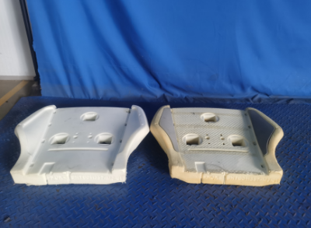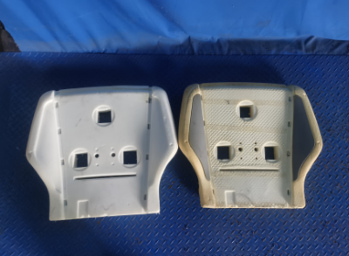
试验中
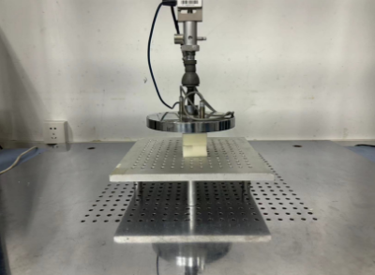
试验后
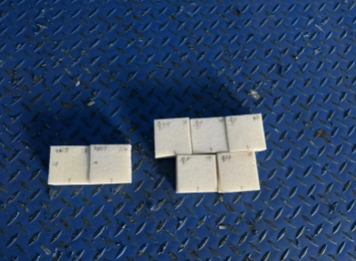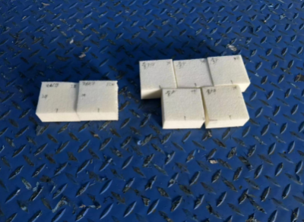
**报告结束**

